**Министерство науки и высшего образования РФ**

**Федеральное государственное бюджетное образовательное учреждение высшего образования**

**«Уфимский университет науки и технологии»**

**Кафедра** Высокопроизводительных вычислительных технологий и систем

**Дисциплина:** Математическое моделирование

Лабораторная работа №2

**Тема:** “Компьютерное моделирование движения космических тел.”

|  |  |  |  |  |
| --- | --- | --- | --- | --- |
| Группа ПМ-455 | ФИО | Подпись | Дата | Оценка |
| Студент | Наумова Т.И |  |  |  |
| Преподаватель | Лукащук С.Ю. |  |  |  |

Уфа 2023

**Цель:** Получить навык численного расчета траекторий движения небесных тел под действием гравитационных сил.

**Задача 1.** Рассматривается динамика трех разновеликих небесных тел: звезды, планеты и ее спутника. В качестве примера рассматривается Солнечная система. Масса Солнца $M_{1}=2∙10^{30} кг$. Параметры двух других тел выбираются в соответствии с индивидуальным номером варианта из таблицы.

1) Составить уравнения движения второго и третьего тела в системе отсчета, связанной с первым (самым массивным) телом. Предполагается, что движение всех тел происходит в одной плоскости.

2) Написать программу численного интегрирования составленных уравнений движения и построить траектории движения тел. В качестве начальных условий принять следующие: все тела находятся на одной прямой, вектора скоростей движения второго и третьего тела сонаправлены. Расстояния между первым и вторым, а также вторым и третьим телами приведены в таблице. Там же указаны значения начальных скоростей второго и третьего тела.

**Задача 2.** На круговой орбите высотой $H$ второго тела находится космический корабль. В некоторый момент времени его двигатели включаются и работают в течение времени $T$, выводя корабль на новую орбиту, пересекающую орбиту третьего тела. Вектор тяги двигателя в любой момент времени направлен по касательной к траектории движения. Определить местоположение космического корабля на первоначальной орбите в момент включения двигателя из условия минимума массы топлива, необходимой для доставки на поверхность третьего тела полезного груза массой $M_{0}$. Местоположение определяется относительно прямой, соединяющей центры второго и третьего тел. Масса корабля складывается из массы топлива, полностью выгорающего за время $T$, массы конструкции (0.025 стартовой массы) и массы полезной нагрузки $M_{0}$. В конце активного участка траектории (через время $T$) происходит отделение полезного груза, который движется далее только под действием гравитационных сил. Скорость полезного груза при достижении поверхности третьего тела не ограничивается. Параметры задачи выбираются в соответствии с номером из таблицы.

Рекомендации:  
1) использовать результаты решения задачи 1

2) расчет активного участка траектории движения корабля произвести на основе уравнения Мещерского

**Практическая часть вариант 2:**

**Задача 1**

|  |  |  |  |
| --- | --- | --- | --- |
| Расстояние от Солнца до Планеты | R12 | $$1429*{10}^{9}$$ | $$[м]$$ |
| Радиус Планеты | R2 | $$60270*{10}^{3}$$ | $$[м]$$ |
| Расстояние от Планеты до спутника | R23 | $$1222*{10}^{6}$$ | $$[м]$$ |
| Радиус спутника | R3 | $$2575*{10}^{3}$$ | $$[м]$$ |
| Масса Солнца | M1 | $$2*{10}^{30}$$ | $$[кг]$$ |
| Масса Планеты(Сатурн) | M2 | $$5.7*{10}^{26}$$ | $$[кг]$$ |
| Масса спутника(Титан) | M3 | $$1.4*{10}^{23}$$ | $$[кг]$$ |
| Орбитальная скорость Планеты | $$V_{2}$$ | $$9.7*{10}^{3}$$ | $$[\frac{м}{с}]$$ |
| Орбитальная скорость спутника | $V_{3}$ | $$5.57*{10}^{3}$$ | $$[\frac{м}{с}]$$ |
| Гравитационная постоянная | G | $$6.67*{10}^{-11}$$ | $$[\frac{м^{3}}{кг*с^{2}}]$$ |

В системе действует сила притяжения космических тел, которая подчиняется закону всемирного тяготения:

$$F_{ij}=\frac{GM_{i}M_{j}}{r_{ij}^{2}}*\frac{r_{ij}}{\left|r_{ij}\right|}$$

Пусть $V$– скорость Солнца, $u$– скорость планеты, $w$– скорость спутника.

Составим систему ОДУ из 8 уравнений:

$$M_{2}\frac{du_{x}\left(t\right)}{dt}=-\frac{GM_{1}M_{2}x_{2}\left(t\right)}{{\left(x_{2}^{2}\left(t\right)+y_{2}^{2}\left(t\right)\right)}^{\frac{3}{2}}}+\frac{GM_{3}M_{2}\left(x_{3}\left(t\right)-x_{2}\left(t\right)\right)}{{\left({\left(x_{3}\left(t\right)-x_{2}\left(t\right)\right)}^{2}+{\left(y_{3}\left(t\right)-y_{2}\left(t\right)\right)}^{2}\right)}^{\frac{3}{2}}}$$

$$M_{2}\frac{du_{y}\left(t\right)}{dt}=-\frac{GM_{1}M_{2}y_{2}\left(t\right)}{{\left(x_{2}^{2}\left(t\right)+y_{2}^{2}\left(t\right)\right)}^{\frac{3}{2}}}+\frac{GM_{3}M_{2}\left(y_{3}\left(t\right)-y_{2}\left(t\right)\right)}{{\left({\left(x_{3}\left(t\right)-x_{2}\left(t\right)\right)}^{2}+{\left(y_{3}\left(t\right)-y_{2}\left(t\right)\right)}^{2}\right)}^{\frac{3}{2}}}$$

$$M_{3}\frac{dw_{x}\left(t\right)}{dt}=-\frac{GM_{1}M_{2}x_{3}\left(t\right)}{{\left(x_{3}^{2}\left(t\right)+y_{3}^{2}\left(t\right)\right)}^{\frac{3}{2}}}-\frac{GM_{3}M_{2}\left(x_{3}\left(t\right)-x_{2}\left(t\right)\right)}{{\left({\left(x_{3}\left(t\right)-x_{2}\left(t\right)\right)}^{2}+{\left(y_{3}\left(t\right)-y_{2}\left(t\right)\right)}^{2}\right)}^{\frac{3}{2}}}$$

$$M_{3}\frac{dw_{y}\left(t\right)}{dt}=-\frac{GM_{1}M_{2}y_{3}\left(t\right)}{{\left(x_{3}^{2}\left(t\right)+y_{3}^{2}\left(t\right)\right)}^{\frac{3}{2}}}-\frac{GM_{3}M_{2}\left(y_{3}\left(t\right)-y_{2}\left(t\right)\right)}{{\left({\left(x_{3}\left(t\right)-x_{2}\left(t\right)\right)}^{2}+{\left(y_{3}\left(t\right)-y_{2}\left(t\right)\right)}^{2}\right)}^{\frac{3}{2}}}$$

$$\frac{dx_{2}\left(t\right)}{dt}=v_{2x}\left(t\right)$$

$$\frac{dy_{2}\left(t\right)}{dt}=v_{2y}\left(t\right)$$

$$\frac{dx_{3}\left(t\right)}{dt}=v_{3x}\left(t\right)$$

$$\frac{dy_{3}\left(t\right)}{dt}=v_{3y}\left(t\right)$$

Начальные условия:

$$x_{2}\left(0\right)=R_{12}$$

$$y_{2}\left(0\right)=0$$

$$x_{3}\left(0\right)=R_{12}+R_{23}$$

$$y_{3}\left(0\right)=0$$

$$v_{2x}\left(0\right)=0$$

$$v_{2y}\left(0\right)=V_{2}$$

$$v_{3x}\left(0\right)=0$$

$$v_{3y}\left(0\right)=V_{23}+V_{2}$$

Результат решения задачи Коши в Python:

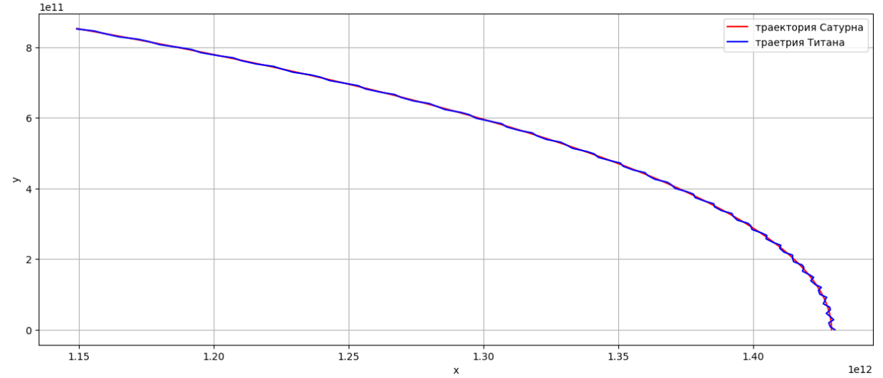

Рисунок 1. Траектория движения спутника (Титан) и планеты (Сатурн)

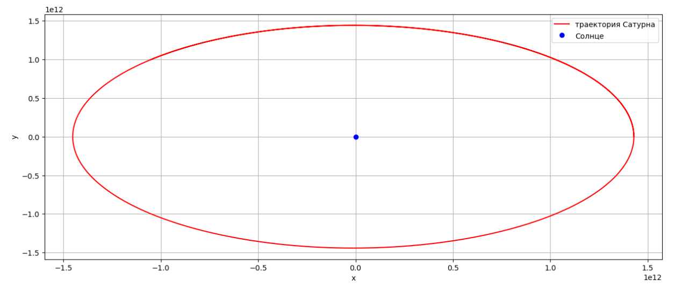

Рисунок 2. Траектория движения Сатурна вокруг Солнца

**Задача 2**

Дополнительные параметры:

|  |  |  |
| --- | --- | --- |
| Расстояние от поверхности до орбиты ракеты | H, м | $$10*{10}^{5}$$ |
| Время истечения топлива | T, с | $$4100$$ |
| Масса полезного груза | M0, кг | $$95$$ |
| Горючее | Спирт(94%) | Спирт(94%) |
| Окислитель | Кислород (жидкий) | Кислород (жидкий) |
| Скорость истечения | U, м/с | 2500 |

Уравнение движения точки переменной массы – уравнение Мещерского:

$$m\frac{d\vec{v}}{dt}=-\vec{u}\frac{dm}{dt}+\sum{\vec{F}}$$

Масса ракеты вычисляется по формуле:

$$m\left(t\right)=\left\{\begin{aligned}Mk+M0+M_{T}(1-\frac{t}{T}), t<T, \\ Mk+M0 , t≥T.\end{aligned}\right.$$

Пусть $v$– скорость ракеты, $\left(x,y\right)$– ее координаты.

ОДУ для расчета скорости и координат ракеты:

$$m\left(t\right)\frac{dv_{x}\left(t\right)}{dt}=-u\frac{v_{x}\left(t\right)}{{{(v_{x}\left(t\right)}^{2}+{v_{y}\left(t\right)}^{2})}^{\frac{1}{2}}}\frac{dm\left(t\right)}{dt}-G\frac{m\left(t\right)x\left(t\right)M_{1}}{{{(x\left(t\right)}^{2}+{y\left(t\right)}^{2})}^{\frac{3}{2}}}-G\frac{m\left(t\right)\left(x\left(t\right)-x_{2}\left(t\right)\right)M_{2}}{({{\left(x\left(t\right)-x_{2}\left(t\right)\right)}^{2}+{\left(y\left(t\right)-y_{2}\left(t\right)\right)}^{2})}^{\frac{3}{2}}}-G\frac{m\left(t\right)\left(x\left(t\right)-x_{3}\left(t\right)\right)M_{3}}{({{\left(x\left(t\right)-x_{3}\left(t\right)\right)}^{2}+{\left(y\left(t\right)-y_{3}\left(t\right)\right)}^{2})}^{\frac{3}{2}}}$$

$$m\left(t\right)\frac{dv_{y}\left(t\right)}{dt}=-u\frac{v_{y}\left(t\right)}{{{(v_{x}\left(t\right)}^{2}+{v_{y}\left(t\right)}^{2})}^{\frac{1}{2}}}\frac{dm\left(t\right)}{dt}-G\frac{m\left(t\right)y\left(t\right)M_{1}}{{{(x\left(t\right)}^{2}+{y\left(t\right)}^{2})}^{\frac{3}{2}}}- G\frac{m\left(t\right)\left(y\left(t\right)-y_{2}\left(t\right)\right)M_{2}}{({{\left(x\left(t\right)-x_{2}\left(t\right)\right)}^{2}+{\left(y\left(t\right)-y_{2}\left(t\right)\right)}^{2})}^{\frac{3}{2}}}-G\frac{m\left(t\right)\left(y\left(t\right)-y_{3}\left(t\right)\right)M_{3}}{({{\left(x\left(t\right)-x_{3}\left(t\right)\right)}^{2}+{\left(y\left(t\right)-y_{3}\left(t\right)\right)}^{2})}^{\frac{3}{2}}}$$

$$\frac{dx\left(t\right)}{dt}=v_{x}\left(t\right)$$

$$\frac{dy\left(t\right)}{dt}=v_{y}\left(t\right)$$

Начальные условия:

$$x\left(0\right)=R_{12}+\left(H+R_{2}\right)*cos⁡(α)$$

$$y\left(0\right)=\left(H+R_{2}\right)*sin⁡(α)$$

$$v_{x}\left(0\right)=V_{orbit}*\sin{(α)}$$

$$v_{y}\left(0\right)={V_{2}+V}_{orbit}*cos⁡(α)$$

Необходимо найти такой $α$ чтобы долететь до спутника, потратив как можно меньше топлива. $α$– угол, определяющий положение ракеты относительно планеты.

Результаты расчетов программы:

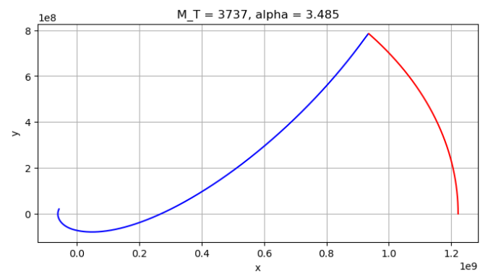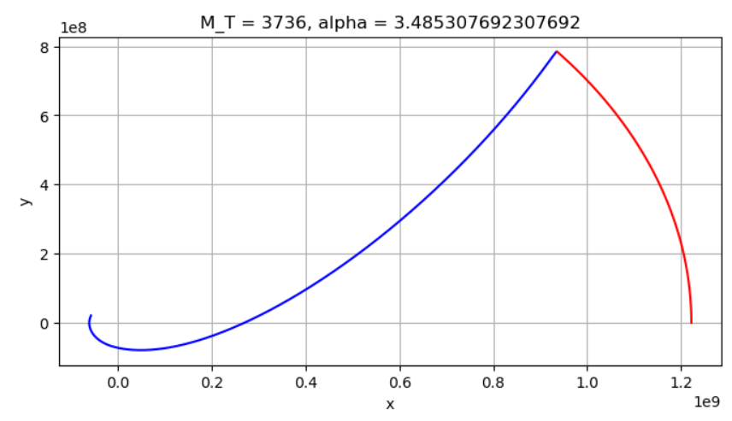

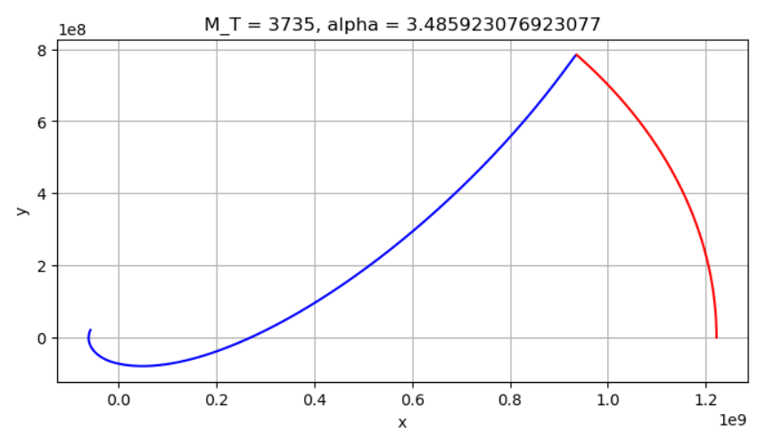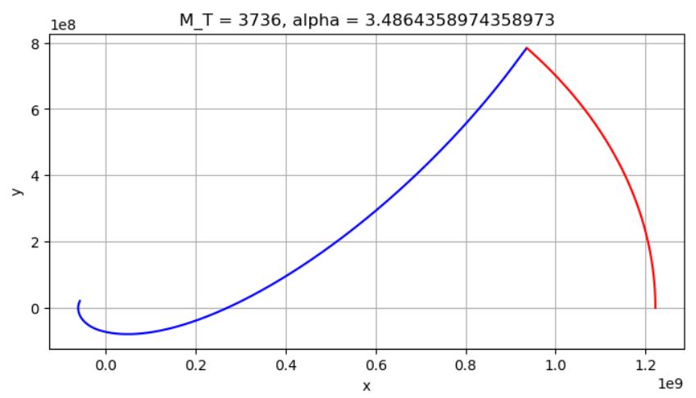

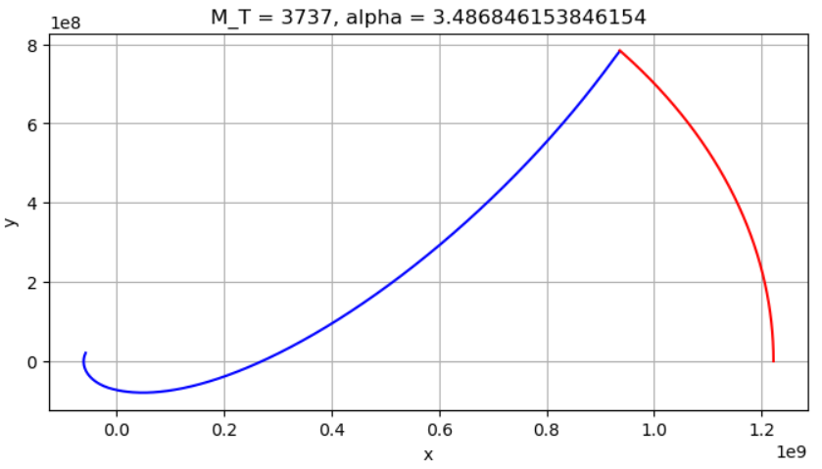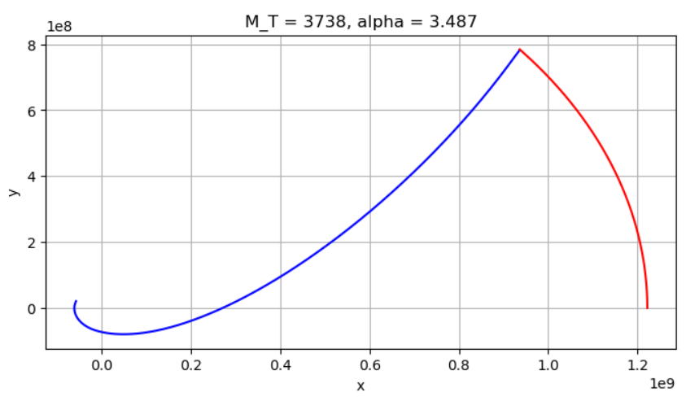

*Рис 3. Траектории полета ракеты и движения спутника*

В результате расчетов ракета затратит минимальное количество топлива при $α=3.485923076923077 радиана$

Таким образом, при массе топлива 3735 кг получим решение поставленной задачи.

**Вывод:** в ходе лабораторной работы были получены навыки численного расчета траекторий движения небесных тел под действием гравитационных сил.  
Была построена модель движения планеты и ее спутника относительно Солнца. А также была построена модель запуска ракеты с орбиты планеты на ее спутник.